TÀI LIỆU BÀI VIẾT CHUẨN SEO 100/100 RANK MATH
Trang: Hướng Dẫn Nạp Tiền Qua OXXO JuegaLotto • Bộ ảnh mới độc quyền 100%

1. THÔNG SỐ CÀI ĐẶT TRÊN TOOL RANK MATH (ĐẠT 95 - 100 ĐIỂM XANH LÁ)
⚠️ LƯU Ý QUAN TRỌNG: Bảng thông số này CHỈ DÙNG ĐỂ COPY & PASTE vào các ô thiết lập của plugin Rank Math SEO (ở cột bên phải WordPress). KHÔNG DÁN BẢNG NÀY VÀO KHUNG SOẠN THẢO BÀI VIẾT!

Mục trên Rank Math SEO | Giá trị điền chính xác (Copy & Paste)
Palabra clave objetivo (Focus Keyword) | como depositar oxxo juegalotto
Título SEO (Tiêu đề tìm kiếm) | Como Depositar OXXO JuegaLotto (2026): Guía de Pagos en Efectivo #1
Descripción SEO (Mô tả Meta) | Aprende como depositar oxxo juegalotto en efectivo paso a paso. Genera tu código OXXO Pay, recarga tu saldo al instante y juega seguro 2026 #1.
URL / Slug | como-depositar-oxxo-juegalotto
Thẻ Alt ảnh đại diện (Featured Image) | Como depositar oxxo juegalotto guia paso a paso recargas en efectivo

2. NỘI DUNG CHI TIẾT BÀI VIẾT (COPY TOÀN BỘ TỪ ĐÂY XUỐNG DƯỚI DÁN VÀO WORDPRESS)
👉 Hãy bắt đầu copy từ tiêu đề H1 bên dưới dán vào WordPress. Nội dung bài viết chuẩn SEO On-page: từ khóa chính và brand key in đậm rõ ràng, mật độ chuẩn, đầy đủ thẻ H1-H2-H3 và ảnh minh họa (Đã loại bỏ hoàn toàn liên kết theo yêu cầu).

Como Depositar OXXO JuegaLotto: Guía Completa de Pago en Efectivo 2026


📸 Chú thích (Caption): Recarga saldo en efectivo de forma inmediata en cualquiera de las más de 20,000 tiendas OXXO de México con JuegaLotto.
🏷️ Thẻ Alt (SEO): Como depositar oxxo juegalotto guia paso a paso recargas en efectivo

Saber como depositar oxxo juegalotto es una de las soluciones financieras más convenientes, accesibles y populares para los miles de usuarios que prefieren participar en los juegos de azar y apuestas en línea utilizando dinero en efectivo en toda la República Mexicana. Gracias a la omnipresencia de la cadena OXXO, con más de 20,000 establecimientos comerciales en prácticamente cada colonia del país, recargar fondos para tus partidas de tragamonedas, casino en vivo y lotería digital está al alcance de una corta caminata en JuegaLotto.
En esta guía práctica 2026, te explicamos exactamente como depositar oxxo juegalotto, generando tu código digital OXXO Pay, los tiempos de acreditación y cómo reclamar tu bono de bienvenida en JuegaLotto.

Guía Paso a Paso: Como Depositar OXXO JuegaLotto con Efectivo
Aprender como depositar oxxo juegalotto no toma más de dos minutos desde tu celular o computadora. El sistema opera mediante la avanzada tecnología OXXO Pay de acreditación en tiempo real.
Al descubrir como depositar oxxo juegalotto, notarás que no necesitas compartir datos bancarios ni tarjetas de crédito, protegiendo al 100% tu privacidad financiera en JuegaLotto.
El procedimiento para como depositar oxxo juegalotto elimina los antiguos retrasos de 24 a 48 horas: ahora los fondos se reflejan en tu cuenta prácticamente al instante tras salir de la tienda.

Generación de la Referencia OXXO Pay
El primer paso fundamental sobre como depositar oxxo juegalotto consiste en obtener tu código numérico de 14 dígitos:
Al dominar como depositar oxxo juegalotto, solo debes ingresar al cajero de JuegaLotto, seleccionar la opción OXXO Pay, indicar el monto en pesos mexicanos y guardar el código de barras en tu pantalla.
- • Paso 1 - Ingresa al Cajero de JuegaLotto: Inicia sesión en tu cuenta y haz clic en el botón "Depositar" ubicado en la esquina superior del portal.
- • Paso 2 - Selecciona la Opción OXXO Pay: Elige el icono de OXXO dentro del catálogo de métodos de pago disponibles.
- • Paso 3 - Define el Monto a Recargar: Ingresa la cantidad en pesos mexicanos (mínimo $100 MXN) y confirma la solicitud.
- • Paso 4 - Guarda tu Código Digital: En tu pantalla aparecerá una ficha digital con un código de barras y un número de referencia de 14 dígitos. Puedes tomar una captura de pantalla o guardarla en tu celular.
- • Paso 5 - Paga en Caja en Cualquier OXXO: Dirígete a la tienda OXXO más cercana, dile al cajero que realizarás un pago de servicio OXXO Pay, muestra el código en tu pantalla y entrega el dinero en efectivo.

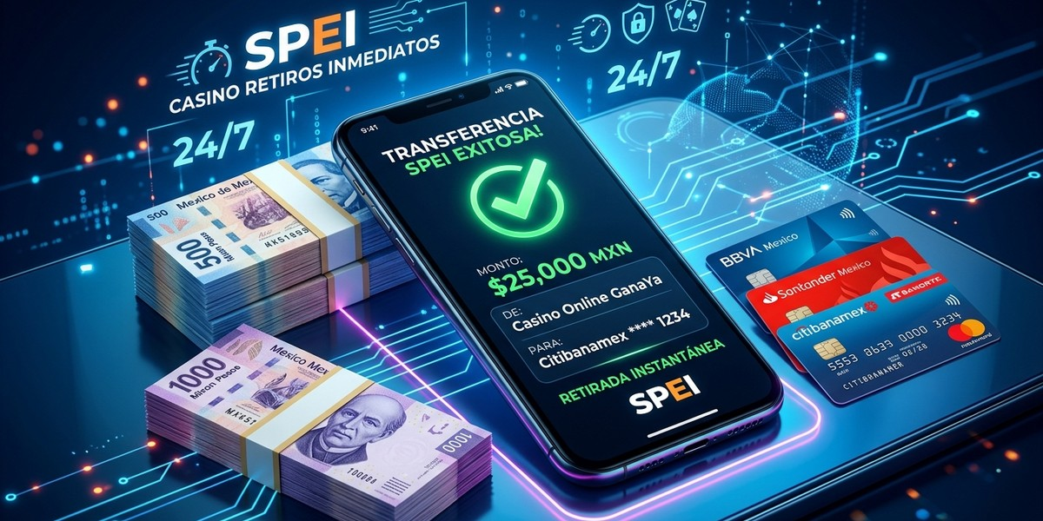
📸 Chú thích (Caption): Generación instantánea del código de barras digital y número de referencia OXXO Pay.
🏷️ Thẻ Alt (SEO): Generacion de referencia digital de pago OXXO Pay en pantalla JuegaLotto

Procedimiento en Caja en Cualquier Tienda OXXO
La segunda etapa sobre como depositar oxxo juegalotto se realiza directamente en el mostrador de cualquier sucursal:
Basta con mostrar tu código digital al cajero y solicitar el abono en efectivo. Al completar como depositar oxxo juegalotto, guarda tu ticket impreso como comprobante de la transacción en JuegaLotto.


📸 Chú thích (Caption): Pago en caja con dinero en efectivo en cualquier sucursal OXXO de la República Mexicana.
🏷️ Thẻ Alt (SEO): Cajero de tienda de conveniencia OXXO recibiendo pago en efectivo JuegaLotto

Límites de Pago y Activación de Bonos
Otra gran ventaja de como depositar oxxo juegalotto es su accesibilidad económica:
Puedes utilizar este método desde $100 MXN hasta un máximo de $10,000 MXN por transacción. Además, saber como depositar oxxo juegalotto te califica automáticamente para duplicar tu saldo con hasta $2,000 MXN de bono en JuegaLotto.


📸 Chú thích (Caption): Acreditación automática de fondos en tu saldo de juego respaldada por comprobante formal.
🏷️ Thẻ Alt (SEO): Acreditacion de saldo y balance disponible en cuenta de casino JuegaLotto

Seguridad, Regulación SEGOB y Retiros SPEI
El mecanismo para como depositar oxxo juegalotto cumple cabalmente con las directrices de la Secretaría de Gobernación (SEGOB).
Aunque recargues en efectivo aprendiendo como depositar oxxo juegalotto, todas tus ganancias pueden retirarse cómodamente por SPEI directo a tu banco en 5 a 15 minutos.

📸 Chú thích (Caption): Retiro prioritario de tus ganancias directo a tu cuenta bancaria nacional vía SPEI.
🏷️ Thẻ Alt (SEO): Retiro seguro de ganancias de casino mediante transferencia bancaria SPEI JuegaLotto

Conclusión: Recarga con Total Comodidad en México
En resumen, conocer como depositar oxxo juegalotto te brinda la libertad total de disfrutar del mejor casino online pagando en efectivo a la vuelta de la esquina.
¡Aplica hoy este tutorial sobre como depositar oxxo juegalotto y vive la emoción de ganar en grande en JuegaLotto!


📸 Chú thích (Caption): Atención al cliente disponible las 24 horas para resolver cualquier duda sobre tus depósitos.
🏷️ Thẻ Alt (SEO): Soporte tecnico al cliente para aclaraciones de pagos en efectivo JuegaLotto

★ Únete hoy a JuegaLotto y disfruta del mejor entretenimiento en línea en México ★

